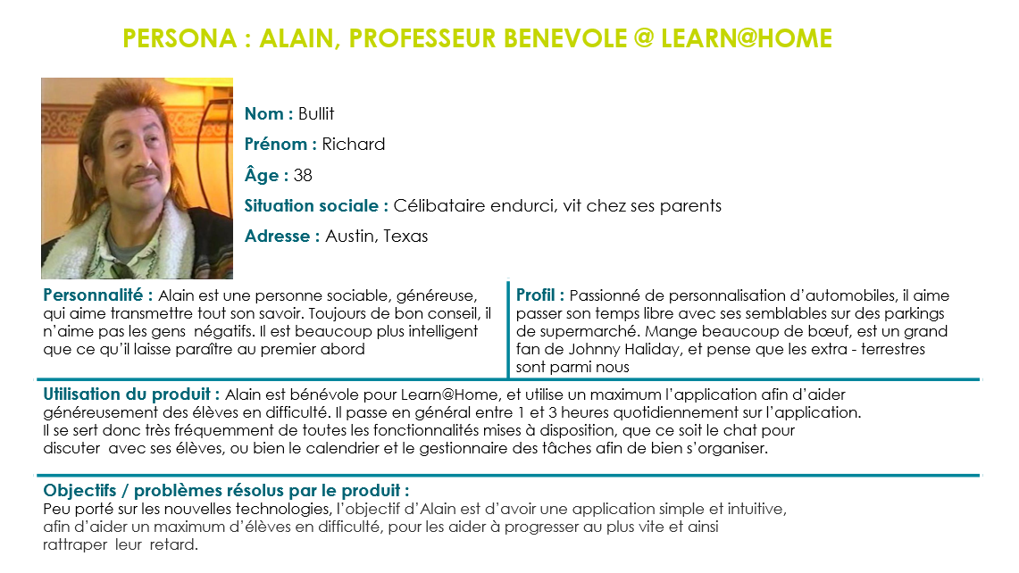***User Stories***

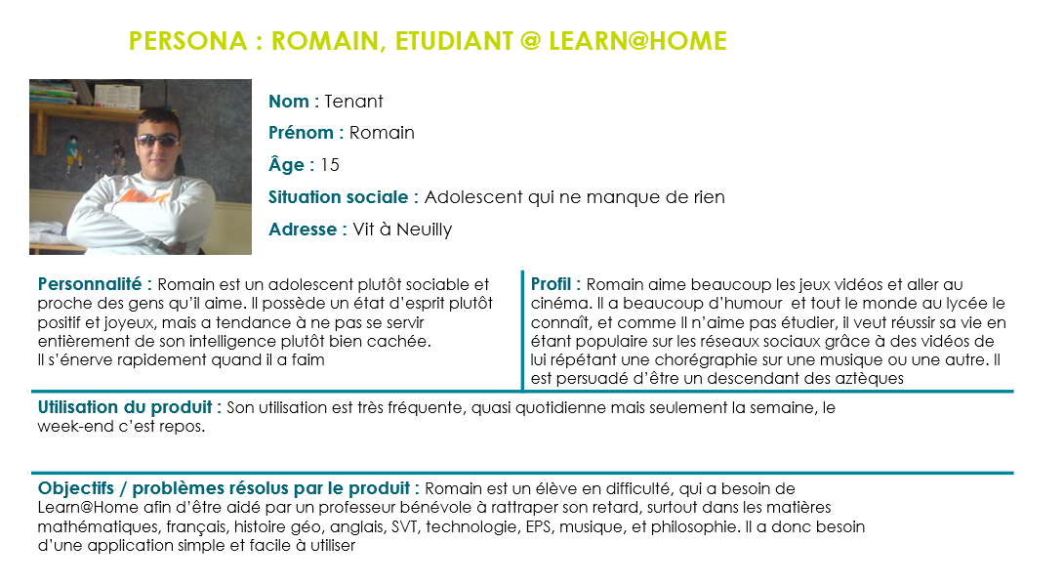

1. Connexion

**En tant que** Alain, professeur bénévole

**Je veux** me connecter à mon compte sur Learn@Home

**Afin de** transmettre mon savoir a des élèves en ayant besoin

**En tant que** Romain, étudiant

**Je veux** me connecter à mon compte sur Learn@Home

**Afin de** me faire aider par un professeur bénévole sur une ou des difficultés rencontrées sur une matière

1. Dashboard

**En tant que** Alain, professeur bénévole

**Je veux** accéder à ma messagerie

**Afin de** lire mes anciens ou nouveaux messages, ou discuter avec un ou des élèves en ayant le besoin

**En tant que** Romain, étudiant

**Je veux** accéder à ma messagerie

**Afin de** lire mes anciens ou nouveaux messages, ou discuter avec un professeur

**En tant que** Alain, professeur bénévole, ou Romain, étudiant

**Je veux** consulter ma to-do list

**Afin de** ne pas oublier ce qu’il me reste à faire

**En tant que** Alain, professeur bénévole, ou Romain, étudiant

**Je veux** consulter la liste de mes prochains évènements ou rendez-vous prévus

**Afin de** ne pas en rater un

1. Messagerie

**En tant que** Alain, professeur bénévole, ou Romain, étudiant

**Je veux** cliquer sur l’un de mes interlocuteurs connus

**Afin de** discuter avec lui, ou d’accéder à l’historique de nos discussions

**En tant que** Alain, professeur bénévole, ou Romain, étudiant

**Je veux** ajouter un nouveau contact

**Afin d’**entamer une discussion avec ce futur nouvel interlocuteur

**En tant que** Alain, professeur bénévole, ou Romain, étudiant

**Je veux** supprimer un de mes contacts

**Afin de** ne plus l’avoir dans mes contacts

1. Calendrier

**En tant que** Alain, professeur bénévole, ou Romain, étudiant

**Je veux** consulter le calendrier

**Afin de** modifier, ajouter, ou supprimer un évènement ou rendez-vous

1. **Gestion des tâches**

**En tant que** Alain, professeur bénévole, ou Romain, étudiant

**Je veux** ajouter une tâche personnelle à ma to-do-list

**Afin de** penser à la réaliser plus tard

**En tant que** Alain, professeur bénévole, ou Romain, étudiant

**Je veux** consulter ma to-do-list

**Afin de** consulter les tâches restantes à faire, ou supprimer de celle-ci les tâches déjà faites

**En tant que** Alain, professeur bénévole

**Je veux** ajouter une tâche à faire à la to-do-list de l’un de mes élèves

**Afin de** lui faire penser à ne pas oublier de réaliser celle-ci